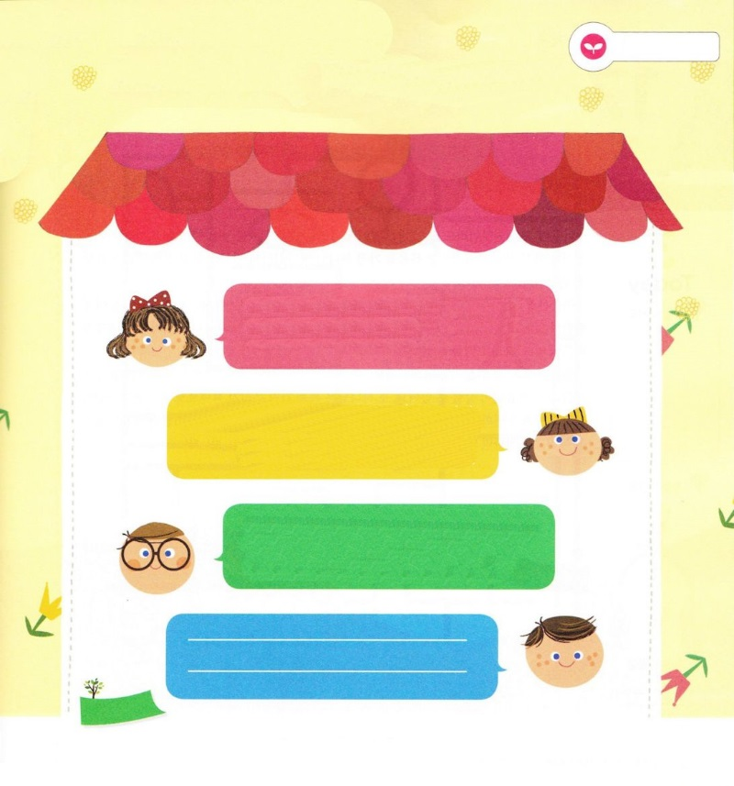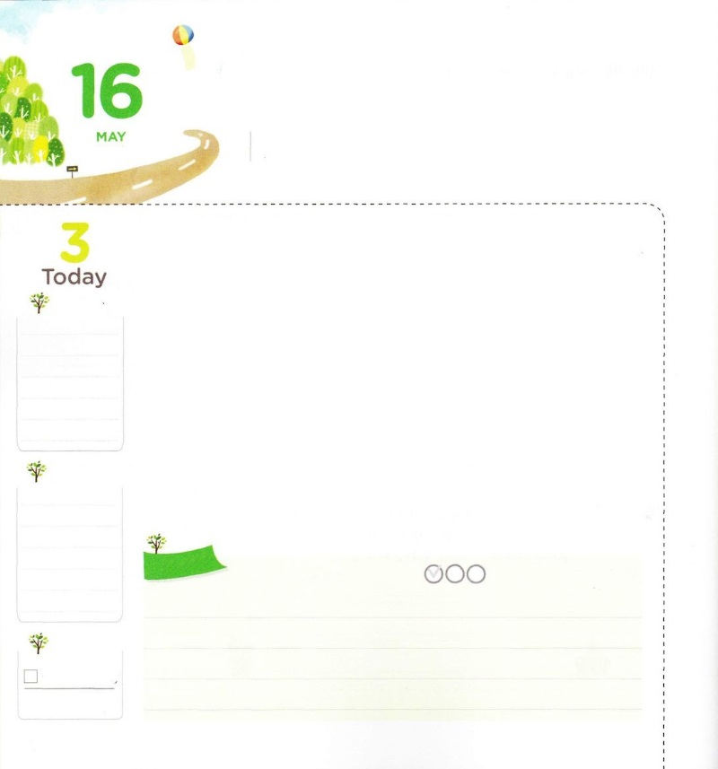

イサクが　あじわった　こたえ

**26:12～13**イサクはそのにをき、そのにのをた。がをしてくださったのである。こうして、このはみ、ますますえて、にになった。

**げつようび**

イサクは、ひどいききんになったので、ゲラルにししました。そちらでしくをしたイサクは、がくださるくべきをしました。のはききんになってしたのに、イサクはだけで100をしました。それだけでなく、とのれもさらにくなって、いちばんいをつけて（レホボテ）、ちになったのでした。どのように、このようなえをけることができたのでしょうか。

イサクは、のみことばににするでした。ただだけをちんで、りました。とてもくののをけると、ぶってのみをれてしまうこともあるのですが、イサクはにするをにけました。おさんのアブラハムがくごとにをいたように、イサクもをきました。をいたということは、にをささげることをいます。

たちもイサクのように、ににして、みことばにっていくをけることをにめましょう。そのようなで、をよくって、のメッセージのみことばにするレムナントになることにしましょう。は100より、もっときいをくださるでしょう！

　　　　　　　2016.02.13　核心訓練メッセージ

　きょうのいのり

　きょうのでんどう

　きょうのみことば

**エゼキエル25～26**

のみことばをもう

**もくそうしよう**

にしたらチェックしよう

イサクがわったえについて、おだちがフォーラム

しています。

はどんなフォーラムをするか、いてみよう

**をして、100したんだ！**

**イサクは、ほんとうにされたね！**

**きなをけても、ぶらないで**

**おさんアブラハムのようにをいた**

**はすてき。もそのようにしなきゃ**

**そうだね。はみことばにっていくに**

**おしまずにしてくださるなんだ。**

**ぼくもイサクのように、、をこう！**

みことばを

てきようしよう

**おいのり**

**しよう**

なる！イサクのように、のをわって、100よりもっときなえをけるレムナントにならせてください。イエス・キリストのおによっておりします。アーメン

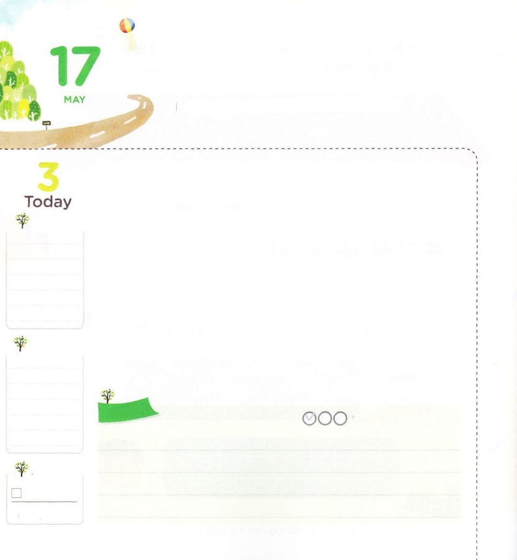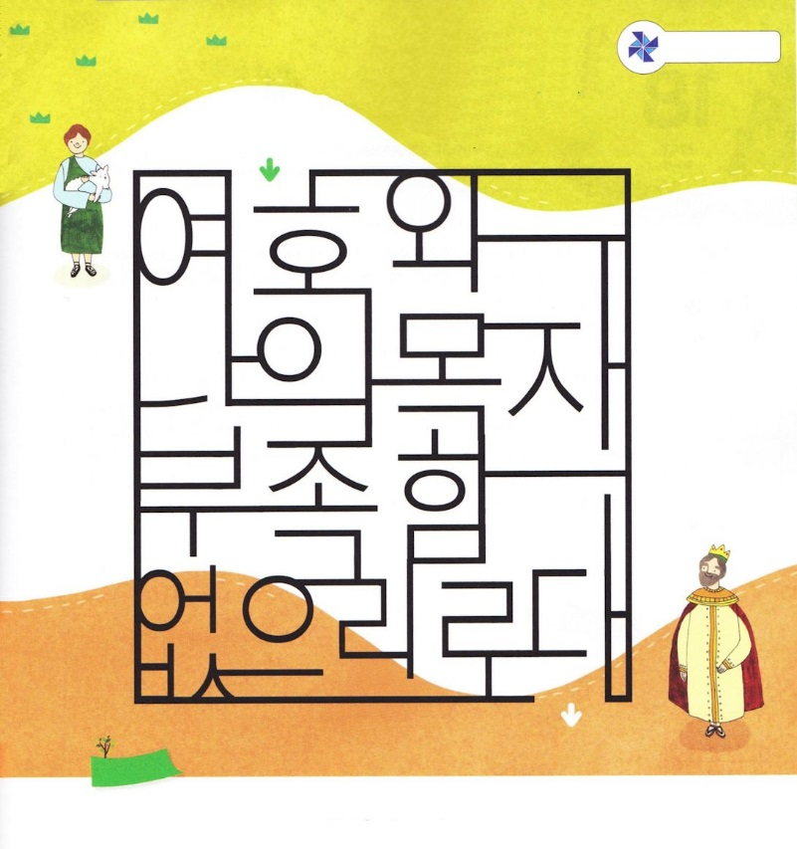

ふくいんの　ちから

**23:1**はのい。は、しいことがありません。

**かようび**

どんなにさいでも、そのにいのちがあるなら、くのをぶことができます。じように、たちはまださくていのですが、をっているのどもなので、のをかすとしていられるようになるでしょう。

は、すべてのをするえです。また、はがともにおられるですから、りないことはありません。がともにおられるなら、どんなにいも「はのい。は、しいことがありません」とすることができます。

は、すべてをかすです。のとではがなを、ただだけがかすことができます。また、はを持ったたちが、でたされて、をかして、をさせるをくださいました。たちはがともにおられるとのをわってすればいのです。は、たちをのとしてててくださるでしょう！

20016.02.14　インマヌエルソウル教会聖日1部

　きょうのいのり

　きょうのでんどう

　きょうのみことば

**エゼキエル27～28**

のみことばをもう

**もくそうしよう**

にしたらチェックしよう

めいろ

（韓国語で　여호와 나의 목자 부족함 없으리로다「、のい、しいことはない」

　　というのめいろです

たのしさいっぱい

**おいのり**

**しよう**

なる！をのどもとしてくださって、ありがとうございます。

、がともにおられるとのをわうことができますように。イエス・キリストのおによっておりします。アーメン

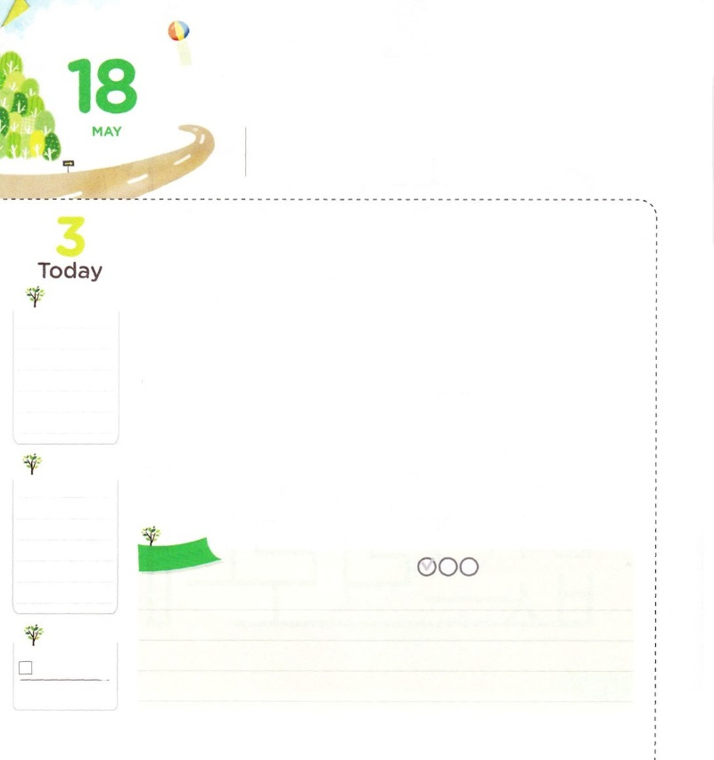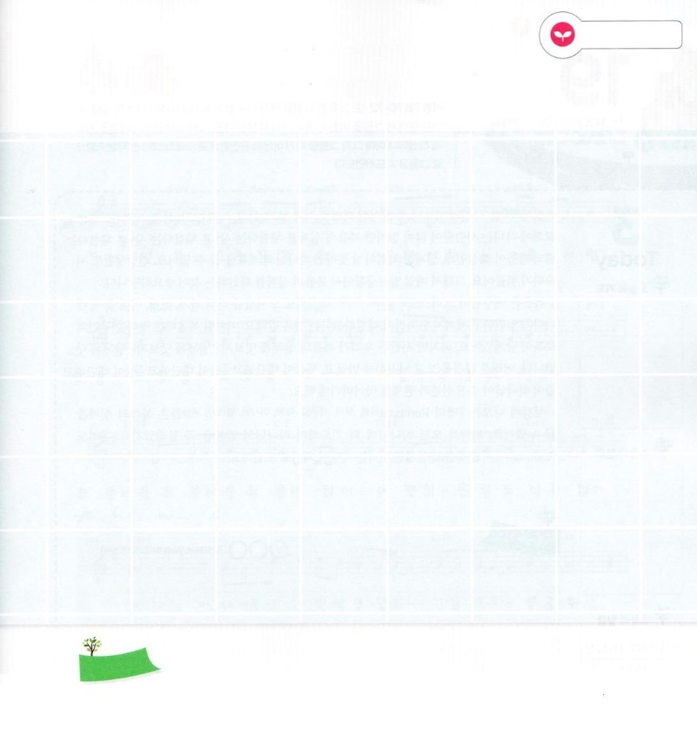

げんかいを　とびこえる　ちから

**イザヤ40:31**しかし、をちむはしくを、のようにをかってることができる。ってもたゆまず、いてもれない。

**すいようび**

すべてのはをじます。いをっているからです。その、サタンはをそうと、いつもするをっています。ですから、はにってこそ、のをけてをえることができます。

たちをわれたは、限界がまったくないです。らないことがなくて（）、おられないがなく（）、できないことがありません（）。だらけのたちは、のみことばをって、のきをけながらきなければなりません。それでは、どのようにしなければならないのでしょうか。

なのみことばにしましょう。にメッセージをされるのみことばにをけるのが、いちばんよいです。は、たちのたましいのにみことばがをおろすように、でたしてくださり、いとをってくださいます。そのに、のみことばをに<どものりの> にてきたのみことばをみましょう。そして、みことばをってりましょう。は、そのに、いちばんいりのえといのをせてくださるでしょう。

2016.02.14　インマヌエルソウル教会聖日2部

　きょうのいのり

　きょうのでんどう

　きょうのみことば

**エゼキエル29～30**

のみことばをもう

**もくそうしよう**

にしたらチェックしよう

みことばを

てきようしよう

　　のをあらわすことばです。

　　のみをいて、をいてみましょう

　　全知：

　　遍在：

　全能：

**おいのり**

**しよう**

なる。がいにみことばでともにいてくださり、をくださることをします。、のみことばと「どものりの」のみことばで、にたしてください。イエスのおによっておりします。アーメン

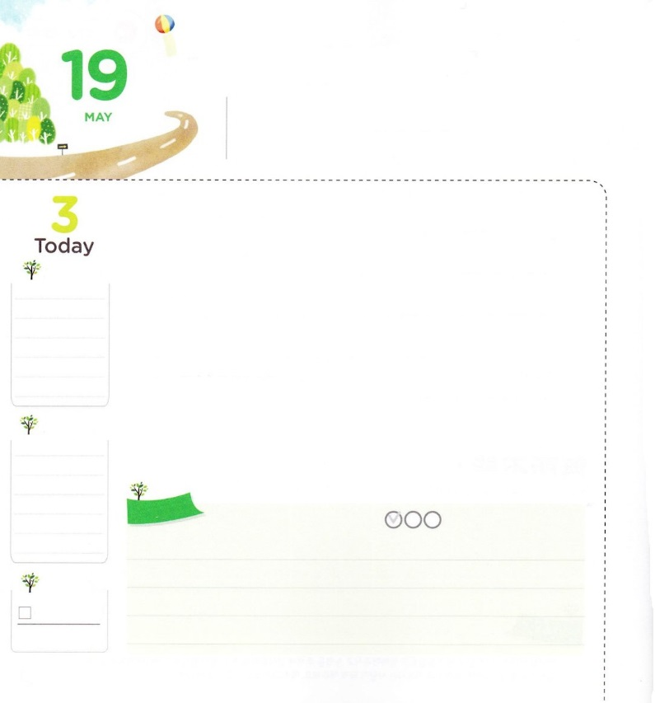

ふくいんの　じっさいを

　　　　　　　たいけんしよう

**78:70～72**はまた、しもべダビデをび、のおりからをし、をませるのからをれてて、ヤコブとごのものであるイスラエルをするようにされた。は、しいでらをし、のでらをいた。

**もくようび**

とは「のや」というで、、いてじることをいます。のにはにうがたくさんいますが、のをするはあまりいません。は、のみことばがなのに、をできなければ、のをることができません。もけるのがしいです。ですから、ので、のをするのがだということです。

は、イエスがキリスト（まことの、まことの、まことの）としてられて、たちの、、の、んで、なまでぺきにされたということをいます。このように、にはくべきいのがまれています。しかし、サタンはたちがのをわえないように、えをしてだますのです。しいをてさせて、のがすごくてろしいところだとうようにさせて、がくださったとをれさせようとします。

にてくる7のレムナント（ヨセフ、モーセ、サムエル、ダビデ、エリシャ、イザヤ、パウロ）は、のをわいました。がくればにさらにって、のみことばをずりました。たちもレムナントのように、のをわうになることにしましょう!

　　　　　　　　　　　　　　　　　　　　2016.02.09　青年リーダー修練会1講

　きょうのいのり

　きょうのでんどう

　きょうのみことば

**エゼキエル31～32**

のみことばをもう

**もくそうしよう**

にしたらチェックしよう

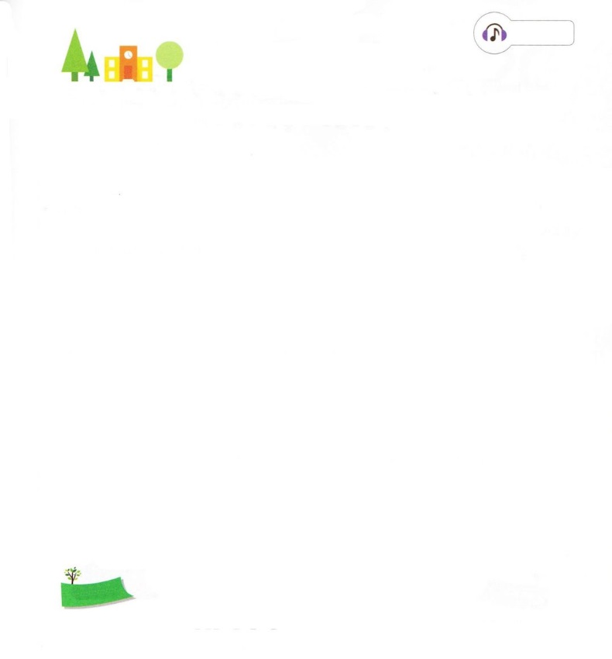

さんびしよう

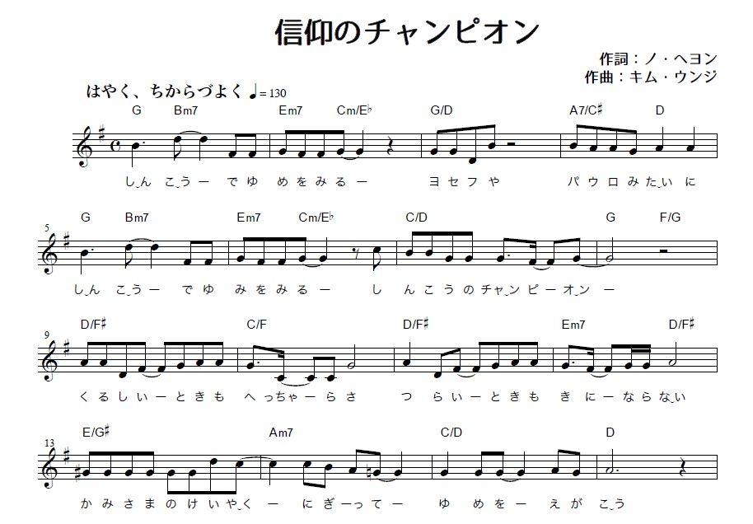

**おいのり**

**しよう**

なる！がくださったとをわうことができますように。

７のレムナントのように、のをわわせてください。イエスのおによっておりします。アーメン

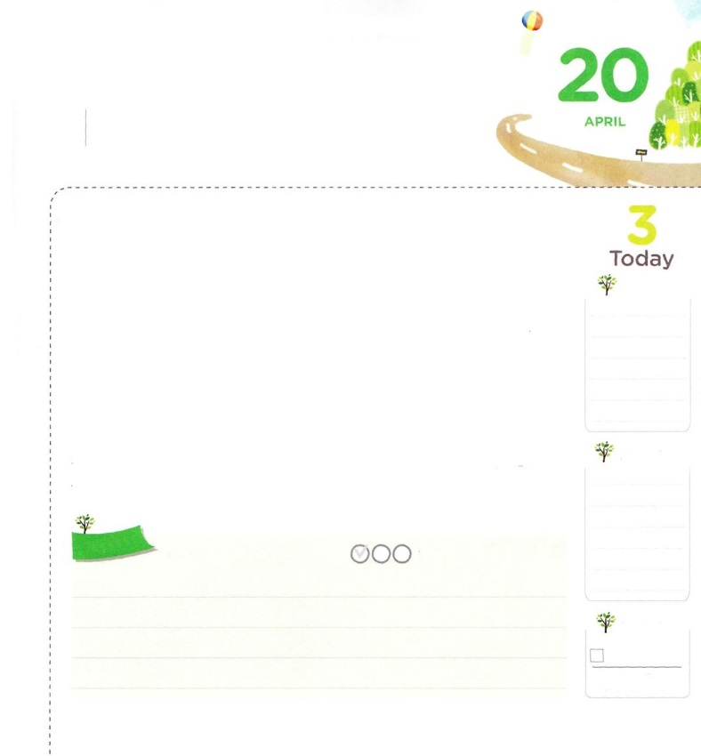

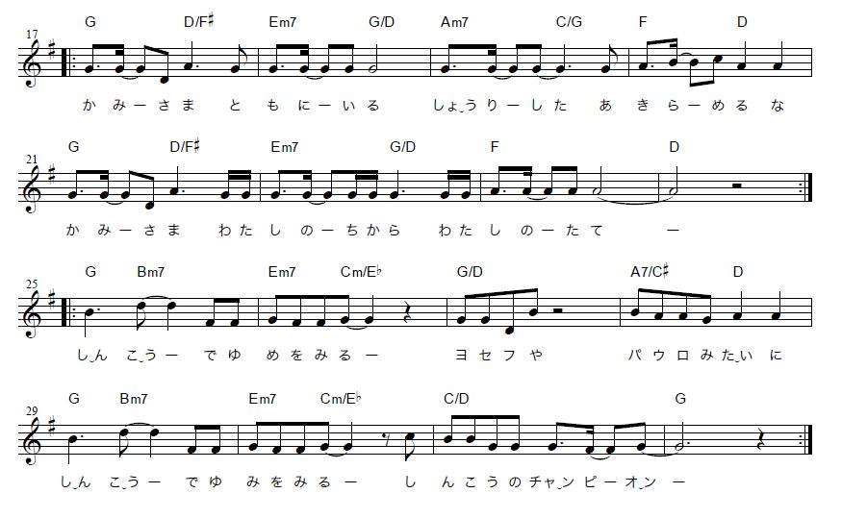

**おいのり**

**しよう**

なる！という、のをし遂げるとして、をんでくださって、ありがとうございます。ダビデとダニエルように、みことばをってるにならせてください。イエス・キリストのおによっておりします。アーメン

せいこうが　ほしょうされた

　　　　　　　　わたしたち

**ヘブル11:1～2**　はんでいるがらをし、にえないものをさせるものです。のはこのによってされました。

**きんようび**

には、りのとのがあります。りのは、からるにはしたようにえるのですが、はすることをいます。それとはちがい、のは、がくださるぺきなえです。とちゅうでがることがありますが、それはしのだけで、わりはぺきなのをるようになるでしょう。それだけでなく、のどもには、あらかじめするがあります。

ダビデは、いいの、がにになってすることをっていました。ダニエルもやはり、ライオンのでされそうになるでも、がいのちをけられることをかって、にになって、にいられるようになることをじました。このようなを、どのようにつようになったのでしょうか。ダビデとダニエルは、のみことばのくにいてるでした。ですから、みことばをしてがくださったをして、にたされるにしました。ダビデとダニエルがるごとに、はらがにをえられるようになとをくださいました。たちも、ダビデとダニエルのように、というののために、みことばをってりをめてみましょう。は、たちののにをんでくださって、にたされたとしていてくださるでしょう。

　　　　　　　　　　　　　　2016.02.09　青年リーダー修練会2講

　きょうのいのり

　きょうのでんどう

　きょうのみことば

**エゼキエル33～34**

のみことばをもう

**もくそうしよう**

にしたらチェックしよう

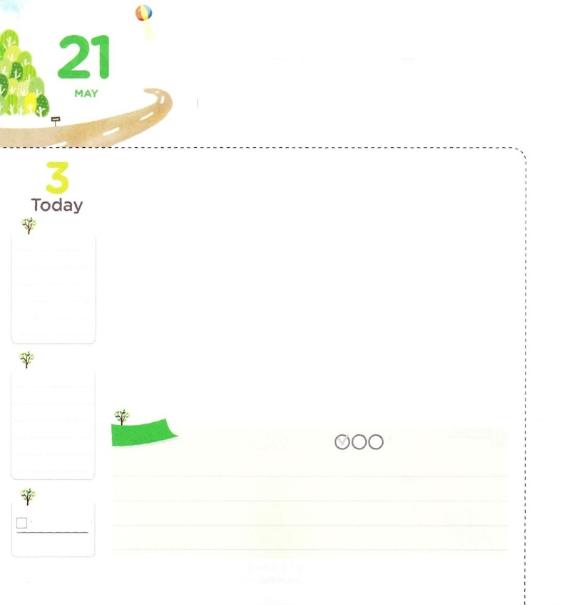

わたしは　せかいを　いかす

　　　　ふくいん　エリート

**Ⅱテモテ2:7**　がっていることをよくえなさい。はすべてのことについて、するをあなたにずえてくださいます。

**どようび**

ユダヤはただだけをじてえるです。しかし、がってくださったメシヤ、イエス・キリストはめません。らは、たちがったとをにして、のと、をしています。そのには「エリート」がしているのです。

ユダヤたちは、いにい（しみ）をっていて、うまくします。くのだちやでなくても、ユダヤというのだけあれば、のことのようにけします。そのとして「ユダヤのどもたちのい」をげることができます。ユダヤのたちは、どもをらにってえます。ユダヤだという（）のでタラントをするようにします。さなどもひとりのために、みんながつのになって、にするので、どもはにエリートとしてするようになります。このように、ひとりひとりがまってなエリートになるのです。

たちはいに対するがあって、イエスがキリストというなをっています。ここにユダヤのがえられたら、とをバランスよくそろえた「エリート」としてしっかりとつようになるでしょう。からエリートになって、ののれをでさせるになりますようにと、りをはじめましょう!　　　　　　　　2007.01.27　レムナント伝道学70講

　きょうのいのり

　きょうのでんどう

　きょうのみことば

**エゼキエル35～36**

のみことばをもう

**もくそうしよう**

にしたらチェックしよう

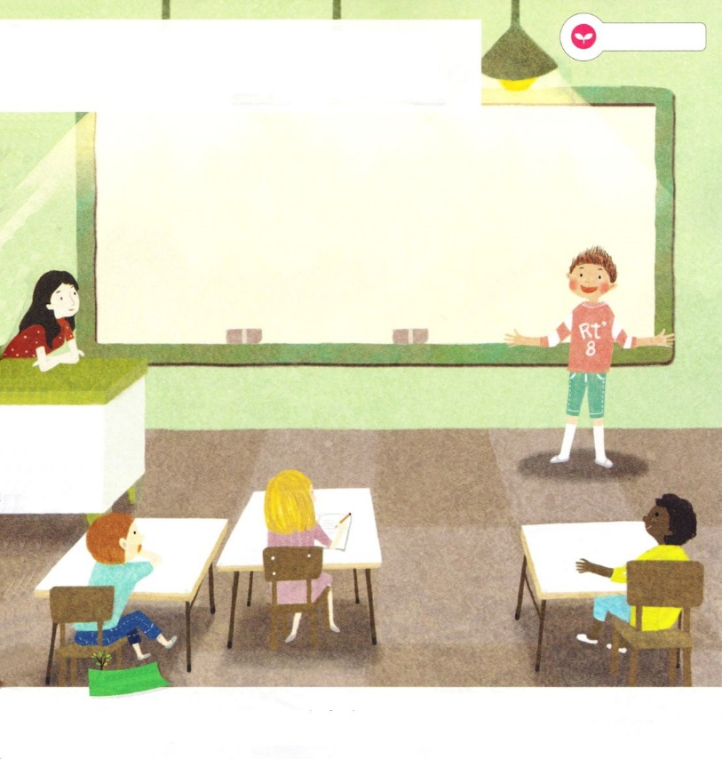

みことばを

てきようしよう

だちのでをするチャンスがたら

はどのように言うのか、いてみましょう。

**おいのり**

**しよう**

なる！エリートとなって、こののれをにえるにならせてください。イエス・キリストのおによっておりします。アーメン